Übung 7: Elektronische Schaltungen

Aufgabe 1: Induktion

Eine Spule befindet sich vollständig in einem homogenen Magnetfeld, dessen magnetischer Fluss innerhalb von 5 s linear von 0 auf 0,5 * 10⁻³ Vs ansteigt. Dann bleibt der Fluss 3 s lang konstant und fällt dann innerhalb von 0,5 s wieder linear auf Null.
a) Stellen Sie den Verlauf des magnetischen Flusses in einem Diagramm dar.
b) Qualitative Auswertung: Skizzieren Sie den Verlauf der induzierten Spannung.
c) Quantitative Auswertung: Berechnen Sie die in den jeweiligen Phasen des Verlaufs induzierte Spannung (n = 600 Windungen).

Aufgabe 2: Wechselstromwiderstand
a) Zeigen Sie, dass $\frac{1}{w⋅C}$ die Einheit des elektrischen Widerstandes besitzt.
b) Wie groß ist die Kapazität eines Kondensators im Haushaltsstromnetz, wenn in seinen Zuleitungen die Stromstärke I = 1 A fließt?

Ergebnis:
b) C ≈ 14 μF

Aufgabe 3: Spule und Kondensator im Wechselstromkreis

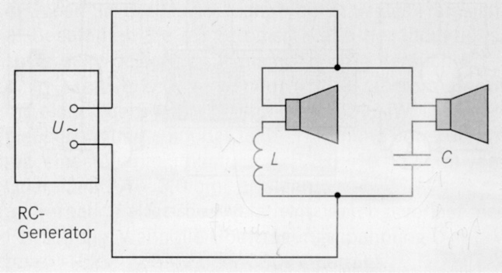
a) Zeichnen Sie für Spule und Kondensator:
– ein Frequenz-Widerstand-Diagramm,
– ein Frequenz-Stromstärke-Diagramm.
b) Ordnen Sie in der Schaltung einer einfachen Lautsprecherbox Tieftöner und Hochtöner mit Begründung zu.

Aufgabe 4: Transistor

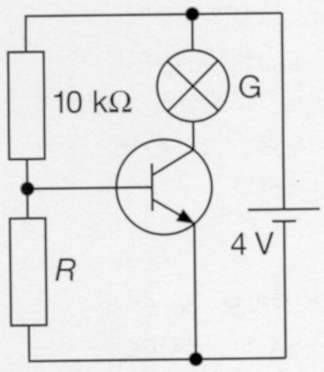
a) Wie ist der Widerstand R in der Transistorschaltung zu wählen, damit die Lampe G leuchtet?
b) Erklären Sie den Schwellenwert für die Basis-Emitter-Spannung.

Ergebnis:
R > 2 kΩ

